**使用 Azure 导入/导出服务将数据导入到 Azure Blob 存储**

本文提供了有关如何使用 Azure 导入/导出服务安全地将大量数据导入到 Azure Blob 存储的分步说明。 若要将数据导入到 Azure Blob，此服务要求你将包含数据的已加密磁盘驱动器寄送到某个 Azure 数据中心。

**先决条件**

在创建导入作业来将数据传输到 Azure Blob 存储之前，请仔细查看并完成此服务的以下先决条件列表。 必须具备以下条件：

* 拥有可用于导入/导出服务的有效 Azure 订阅。
* 拥有至少一个包含存储容器的 Azure 存储帐户。 请参阅[导入/导出服务支持的存储帐户和存储类型](https://docs.azure.cn/zh-cn/storage/common/storage-import-export-requirements)的列表。 有关创建新存储帐户的信息，请参阅[如何创建存储帐户](https://docs.azure.cn/zh-cn/storage/common/storage-create-storage-account" \l "create-a-storage-account)。 有关存储容器的信息，请转到[创建存储容器](https://docs.azure.cn/zh-cn/storage/blobs/storage-quickstart-blobs-portal" \l "create-a-container)。
* 拥有[受支持类型](https://docs.azure.cn/zh-cn/storage/common/storage-import-export-requirements" \l "supported-disks)的足够数量的磁盘。
* 拥有运行[受支持 OS 版本](https://docs.azure.cn/zh-cn/storage/common/storage-import-export-requirements" \l "supported-operating-systems)的 Windows 系统。
* 在 Windows 系统上启用 BitLocker。 请参阅[如何启用 BitLocker](http://thesolving.com/storage/how-to-enable-bitlocker-on-windows-server-2012-r2/)。
* 必须在复制计算机上安装 .NET Framework 4。
* 在 Windows 系统上[下载 WAImportExport 版本 1](https://www.microsoft.com/en-us/download/details.aspx?id=42659)。 解压缩到默认文件夹 waimportexportv1。 例如，C:\WaImportExportV1。

**步骤 1：准备驱动器**

此步骤生成一个日志文件。 日志文件存储着驱动器序列号、加密密钥和存储帐户详细信息等基本信息。

请执行以下步骤来准备驱动器。

1. 通过 SATA 连接器将磁盘驱动器连接到 Windows 系统。
2. 在每个驱动器上创建一个 NTFS 卷。 为卷分配驱动器号。 不要使用装入点。
3. 在 NTFS 卷上启用 BitLocker 加密。 如果使用某个 Windows Server 系统，请使用[如何在 Windows Server 2012 R2 上启用 BitLocker](http://thesolving.com/storage/how-to-enable-bitlocker-on-windows-server-2012-r2/) 中的说明。
4. 将数据复制到加密的卷。 可使用拖放或 Robocopy 或任何类似的复制工具。
5. 使用管理权限打开一个命令行窗口。 若要将目录切换到解压缩的文件夹，请运行以下命令：

cd C:\WaImportExportV1

1. 若要获取驱动器的 BitLocker 密钥，请运行以下命令：

manage-bde -protectors -get <DriveLetter>:

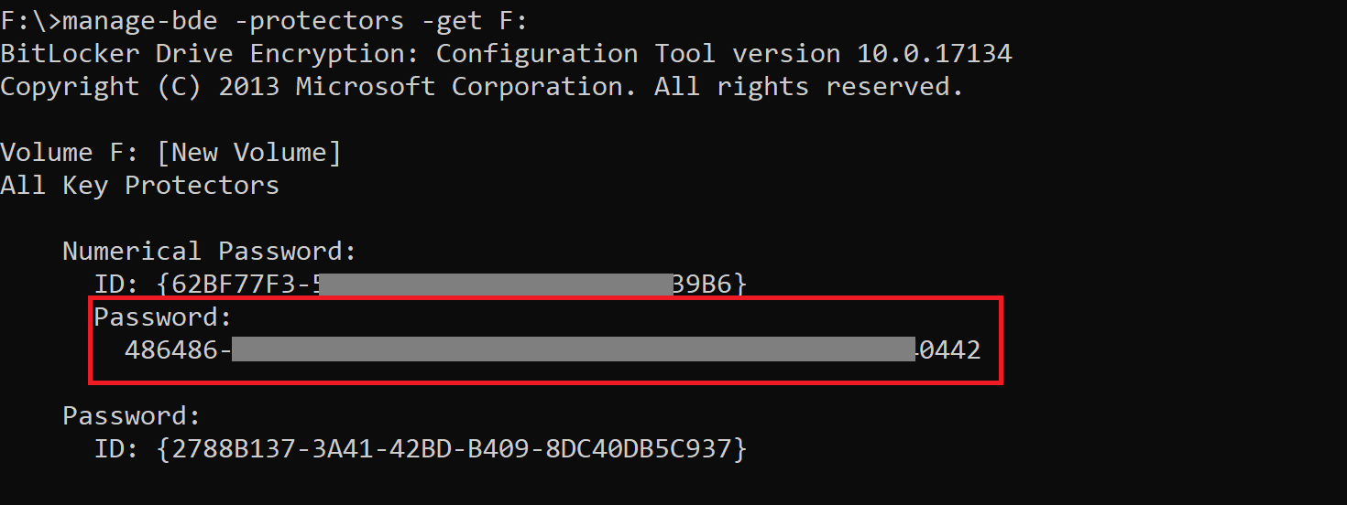

1. 若要准备磁盘，请运行以下命令。 **这可能要花费几小时到几天时间，具体取决于数据大小。**

./WAImportExport.exe PrepImport /j:<journal file name> /id:session#<session number> /sk:<Storage account key> /t:<Drive letter> /bk:<BitLocker key> /srcdir:<Drive letter>:\ /dstdir:<Container name>/ /skipwrite

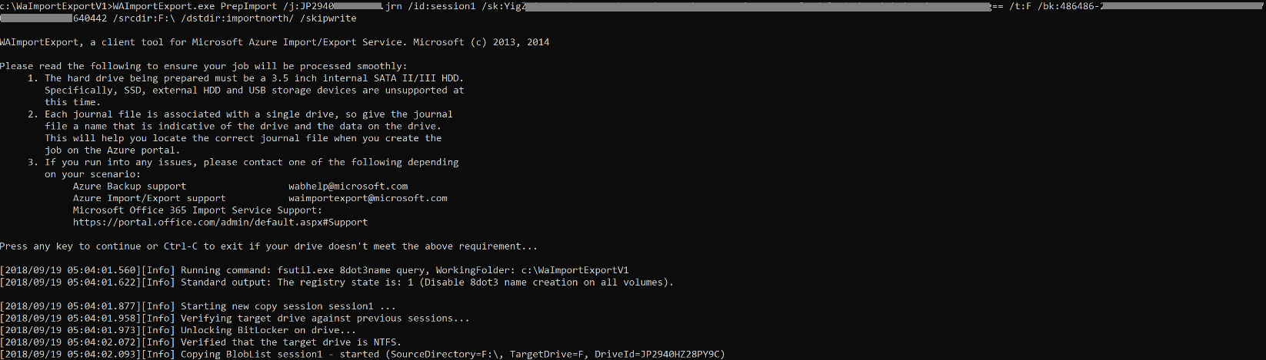

在运行该工具的同一文件夹中会创建一个日志文件。 还会创建两个其他文件 - 一个 *.xml* 文件（您在其中运行工具的文件夹）和一个 *drive-manifest.xml* 文件（数据所在的文件夹）。

下表介绍了所使用的参数：

| **选项** | **说明** |
| --- | --- |
| /j: | 带有 .jrn 扩展名的日志文件的名称。 会为每个驱动器生成一个日志文件。 建议使用磁盘序列号作为日志文件名。 |
| /id: | 会话 ID。 请为该命令的每个实例使用唯一的会话编号。 |
| /sk: | Azure 存储帐户密钥。 |
| /t: | 要寄送的磁盘的驱动器号。 例如，驱动器 D。 |
| /bk: | 驱动器的 BitLocker 密钥。 其数字密码来自 manage-bde -protectors -get D: 的输出 |
| /srcdir: | 要寄送的磁盘的驱动器号后跟 :\。 例如，D:\。 |
| /dstdir: | Azure 存储中的目标容器的名称。 |
| /skipwrite: | 此选项指定没有需要复制的新数据并且要准备磁盘上的现有数据。 |

1. 为需要寄送的每个磁盘重复前面的步骤。 每次运行该命令行时，都会使用所提供的名称创建一个日志文件。

重要

* + 与日志文件一起，还会在工具所在的同一文件夹中创建一个 <Journal file name>_DriveInfo_<Drive serial ID>.xml 文件。 如果日志文件太大，在创建作业时会使用该 .xml 文件而不使用日志文件。

**步骤 2：创建导入作业**

在 Azure 门户中执行以下步骤来创建导入作业。

1. 登录到 [https://portal.azure.cn/。](https://portal.azure.cn/%E3%80%82)
2. 转到“所有服务”>“存储”>“导入/导出作业”。

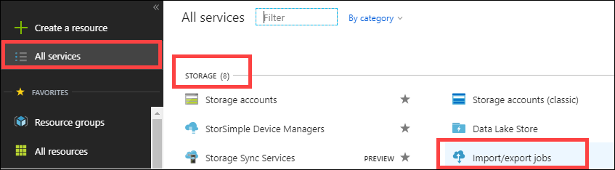

1. 单击“创建导入/导出作业”。

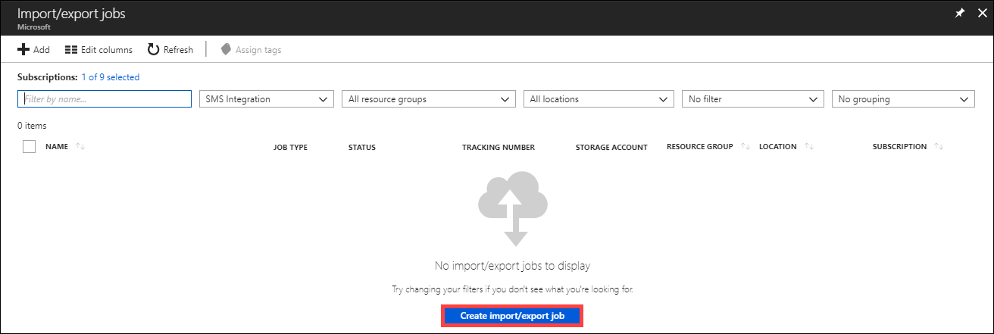

1. 在“基本信息”中：
   * 选择“导入到 Azure”。
   * 输入导入作业的描述性名称。 可使用此名称来跟踪作业进度。
     + 此名称只能包含字母、数字和连字符。
     + 此名称必须以字母开头，并且不得包含空格。
   * 选择一个订阅。
   * 输入或选择一个资源组。

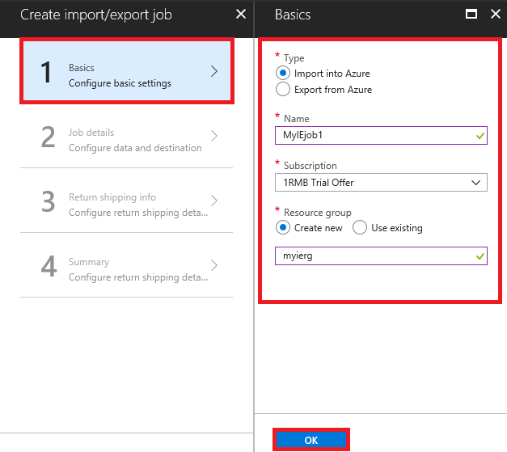

1. 在“作业详细信息”中：
   * 上传你在驱动器准备步骤中获取的驱动器日志文件。 如果使用了 waimportexport.exe version1，请为你准备的每个驱动器上传一个文件。 如果日志文件大小超过了 2 MB，则可以使用随日志文件创建的 <Journal file name>_DriveInfo_<Drive serial ID>.xml。
   * 选择将用来存放数据的目标存储帐户。目前仅支持中国东部和中国北部账户。
   * 放置位置根据选定存储帐户所属的区域自动进行填充。

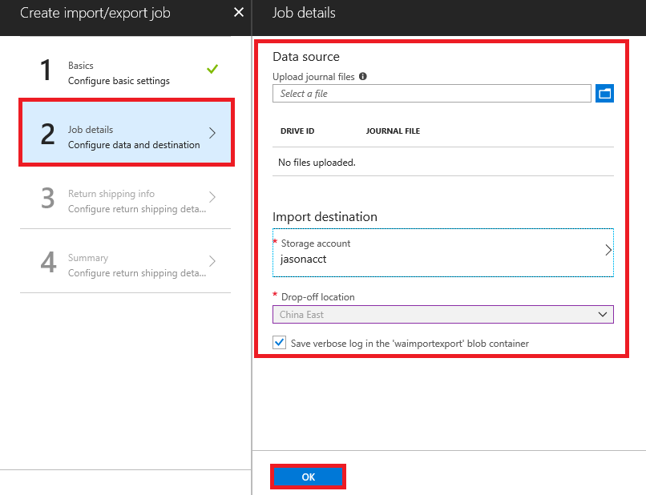

1. 在“回寄信息”中：
   * 从下拉列表中选择承运商。
   * 输入你已在该承运商那里创建的有效承运商帐户编号。 当导入作业完成后，我们使用此帐户寄回驱动器。 如果没有帐户编号，请创建一个 EMS 承运商帐户。
   * 提供完整、有效的联系人姓名、电话号码、电子邮件地址、街道地址、城市、邮政编码、省/自治区/直辖市和国家/地区。

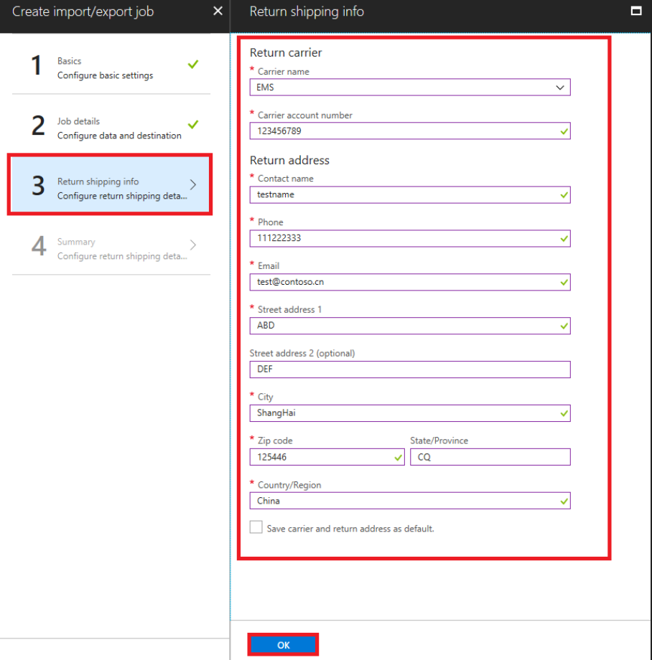

1. 在“摘要”中：
   * 在摘要中复查提供的作业信息。 记下作业名称和 Azure 数据中心送货地址，以便将将磁盘寄回 Azure。 稍后将在发货标签中使用此信息。
   * 单击“确定”以创建导入作业。
   * 作业创建后可以在设置，管理装运信息中再次查看数据中心地址。

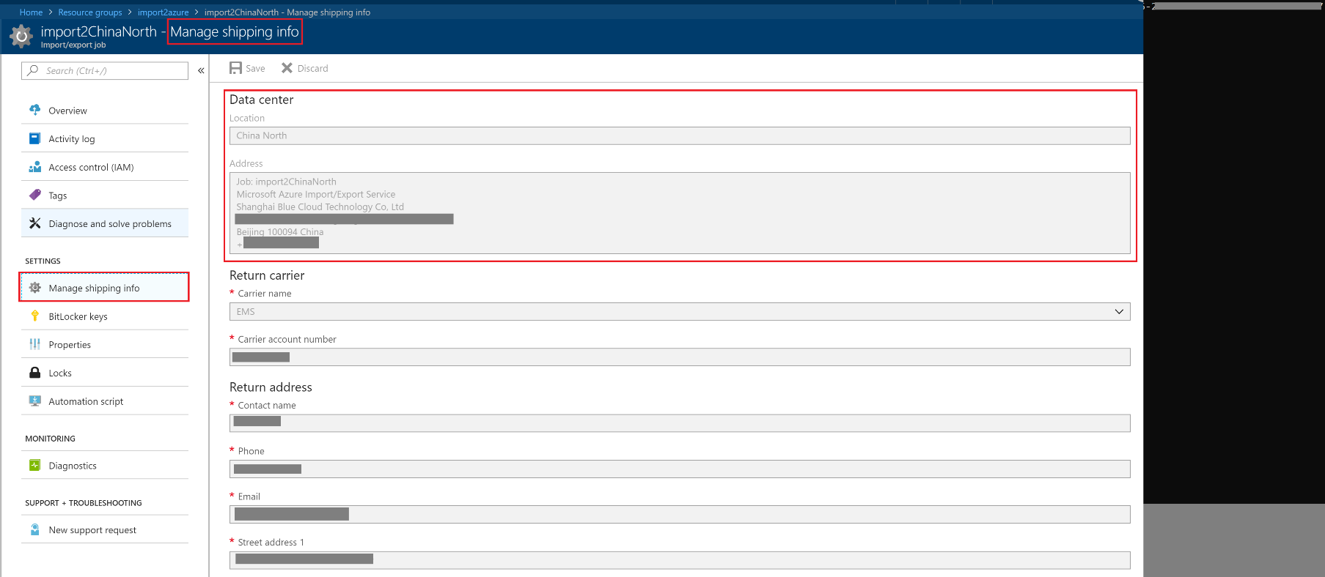

**步骤 3：寄送驱动器**

可以使用 EMS 将包裹寄送到 Azure 数据中心。

* 必须提供有效的 EMS 承运商帐号，以便 Microsoft 可以寄回驱动器。

**步骤 4：使用跟踪信息更新作业**

寄送磁盘后，请返回到 Azure 门户中的“导入/导出”页面。 如果在创建作业后的 2 周内未更新跟踪号，该作业会过期。 若要更新跟踪号，请执行以下步骤。

1. 选择并单击作业。
2. 单击“寄送驱动器后更新作业状态和跟踪信息”。

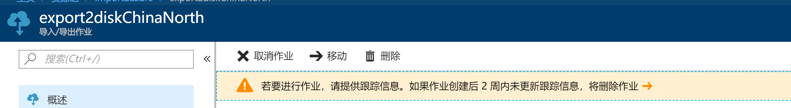

1. 选中“标记为已寄送”旁的复选框。

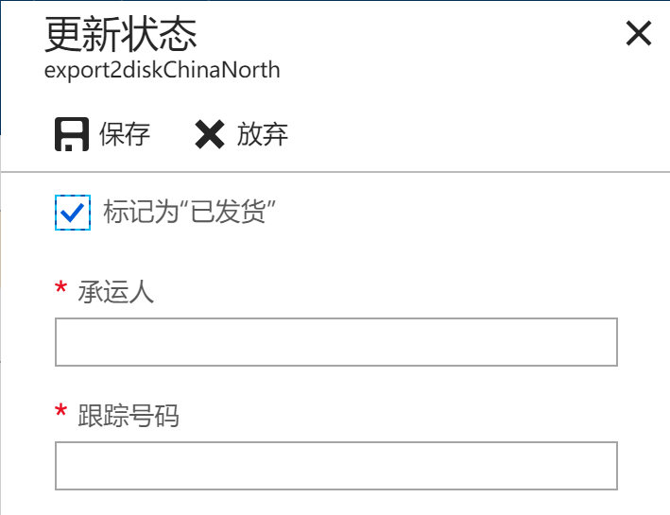

1. 提供承运商信息和跟踪号。
2. 在门户仪表板上跟踪作业进度。 有关每个作业状态的说明，请转到[查看作业状态](https://docs.azure.cn/zh-cn/storage/common/storage-import-export-data-to-blobs#viewing-your-job-status)。

**后续步骤**

* [查看作业和驱动器状态](https://docs.azure.cn/zh-cn/storage/common/storage-import-export-view-drive-status)
* [查看导入/导出要求](https://docs.azure.cn/zh-cn/storage/common/storage-import-export-requirements)